

平成２９年度
本地原小学校 6年学年通信

平成２９年１０月２７日


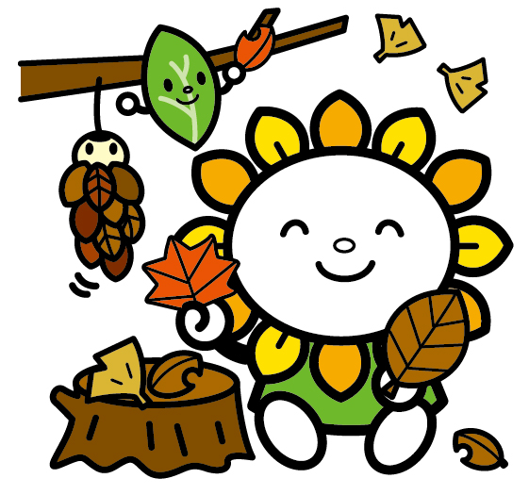
１泊２日で奈良・京都へ修学旅行に行ってきました。心配された天候にも恵まれ、秋晴れの中、奈良・京都の歴史を感じることができました。修学旅行のスローガン「見て、感じて、体験して、つなごう！６年生最高の輪を！」では、ルールや時間を守ること、仲間と絆を深めることなど大きな成果を得ることができました。

体育時の防寒具について
上着・・・フードが付いていない、丈の長くないもの。ファスナーがあるものは、閉めて着用します。半袖の体操服の下に、長袖のシャツなどは着ません。
ズボン・・・体操服のズボンの上にジャージ等を着ることは可能です。
その他・・・上着もズボンも体育専用のものとして、体操服用の袋に入れておきます。登下校時に着用している服は着ません。ネックウォーマーの着用は不可。手袋は可です。

１１月の予定
２日（木） 授業参観（２時間目）
３日（金） 文化の日
６日（月） 集金口座振替日
７日（火） 理科【私たちのくらしと災害】 「家まですごろく」
「家まですごろく」出前授業
８日（水） 芸術鑑賞
９日（木） 委員会
１１日（土） 小学校球技大会（市体育館・南グランド） 小
小中学校書写展
１３日（月） 児童集会（放送）
１５日（水） 本地っ子祭準備 ４０分授業
集金のお知らせ
１６日（木） 本地っ子祭（１～３時間目）
１８日（土） 小学校球技大会（市体育館・南グランド）
２０日（月） 個人懇談（４０分日課、４時間授業）
２１日（火） 個人懇談（４０分日課、４時間授業）
１１月の集金 １３，１０４円
※別途手数料５４円が必要です。
※口座振替日は、１１月６日（月）です。11月2日までに入金をお願いします。
入金をよろしくお願いします。

２２日（水） 個人懇談（４０分日課、４時間授業）
２３日（木） 勤労感謝の日
２４日（金） 個人懇談（４０分日課、４時間授業）

<１２月の主な予定>

１１月分給食費 ４７５０円
７日（木） 委員会
１１日（月） 通学団会
１２月分給食費 ３７５０円
１２日（火） 火災避難訓練（13日予備日）
積立費 ５０００円
１４日（木） クラブ（最終）
１５日（金） 薬物乱用防止教室（５時間目）
手数料 ５４円
２１日（木） 給食最終日（５時間授業）
２２日（金） ２学期終業式
家まですごろく
理科「変わり続ける大地【私たちのくらしと災害】」で災害について学びます。くらしの中で災害が起きたときの対応について、講師を招いてすごろくで楽しく学びたいと思っています。この機会に、ぜひご家庭でも災害が起きたときの対応について話し合ってみてください。

11月25日（土）９：００～１７：００ 12月1日（土） ９：００～１５：００まで、 スカイワードあさひ4階子ども芸術展－家庭科ナップサック

